常州正衡电力工程监理有限公司
监理工程日报文字描述
工程名称：杭州普枫新能源临江物流园1MWp分布式光伏发电项目
日 期 | 2020年 08月13日 |  | 星期四 | 天气情况 |  | 晴 |  | 温度28-38℃
施工部位 | B2厂房
出勤人数 | 4人
施工机械 | 无
工作情况 | 施工进度 情 况 | - B2厂房结构加固累计安装99%，油漆防护累计完成99%；  - B2支架安装累计完成100%；  - 组件安装累计完成100%；今日逆变器安装完成1台；  - 走道板安装70%；今日桥架安装完成20%，累计完成40%。
工作情况 | 施工质量 情 况 | 符合设计要求。
工作情况 | 安全生产 情 况 | 安全生产情况可控。
工作情况 | 材料、设备进出场情况 | 组件到货95箱；逆变器及配电箱到货100%；直流电缆到货100%。
工作情况 | 监理发出指令情况 | 高空作业注意安全；天气闷热现场施工注意防暑。
工作情况 | 次日工作 安 排 | 桥架安装。
工作情况 | 设计变更、核定单情况 | 暂无。
工作情况 | 现场需解决的问题 | 暂无。
工作情况 | 其 它 | 暂无。
填 报 人 | 吴桥生 |  |  |  | 审 核 人 |  | 于彬

工程名称：嘉兴市普枫新能源有限责任公司1.6MWp（平嘉仓储）分布式光伏发电项目
日 期 | 2020年 08月13日 |  | 星期四 | 天气情况 |  | 晴 |  | 温度28-38℃
施工部位 | 库3
出勤人数 | 5人
施工机械 | 升降2台
工作情况 | 施工进度 情 况 | - 今日加固件安装完成10%，累计完成90%；  - 库3拉条安装累计完成100%；  - 库2拉条安装累计完成75%。
工作情况 | 施工质量 情 况 | 符合设计要求。
工作情况 | 安全生产 情 况 | 安全生产情况可控。
工作情况 | 材料、设备进出场情况 | 加固材料到货100%；光伏支架及配件材料到货100%。
工作情况 | 监理发出指令情况 | 加固安装过程中注意高空作业，天气闷热现场施工注意防暑。
工作情况 | 次日工作 安 排 | 库2中通区安装斜撑。
工作情况 | 设计变更、核定单情况 | 暂无。
工作情况 | 现场需解决的问题 | 暂无。
工作情况 | 其 它 | 暂无。
填 报 人 | 吴桥生 |  |  |  | 审 核 人 |  | 于彬

工程名称：杭州普枫新能源杭州物流园1.5MWp分布式光伏发电项目
日 期 | 2020年 08月13日 |  | 星期四 | 天气情况 |  | 晴 |  | 温度28-38℃
施工部位 | 无
出勤人数 | 无
施工机械 | 无
工作情况 | 施工进度 情 况 | - B1组件安装累计完成100%；桥架固定累计完成100%；逆变器安装5台；四平方放线完成100%；直流MC4接头完成100%。  - B2组件安装累计完成100%；桥架安装累计完成95%；逆变器安装5台；四平方放线完成100%；直流MC4接头完成100%。  - B1、B2接地扁铁安装累计完成100%；交流电缆放线完成95%；砌电缆井2个。
工作情况 | 施工质量 情 况 | 符合设计要求。
工作情况 | 安全生产 情 况 | 安全生产情况可控。
工作情况 | 材料、设备进出场情况 | 组件到货139箱，逆变器及配电箱到货100%；交流电缆到货70%。
工作情况 | 监理发出指令情况 | 现场施工人员需严格按照园区制度文明施工。
工作情况 | 次日工作 安 排 | 暂无。
工作情况 | 设计变更、核定单情况 | 暂无。
工作情况 | 现场需解决的问题 | 暂无。
工作情况 | 其 它 | 暂无。
填 报 人 | 吴桥生 |  |  |  | 审 核 人 |  | 于彬

工程名称：杭州普枫新能源临江南物流园0.85MWp分布式光伏发电项目
日 期 | 2020年 08月13日 |  | 星期四 | 天气情况 |  | 晴 |  | 温度28-38℃
施工部位 | 无
出勤人数 | 无
施工机械 | 无
工作情况 | 施工进度 情 况 | - 组件安装完成100%；逆变器安装完成100%；并网柜基础及电缆沟完成100%；交流电缆敷设完成100%；并网柜安装完成100%；接地线完成100%；桥架盖板完成90%；  - 电气接线累计完成100%；桥架盖板安装累计完成100%；砌电缆井2个。
工作情况 | 施工质量 情 况 | 符合设计要求。
工作情况 | 安全生产 情 况 | 安全生产情况可控。
工作情况 | 材料、设备进出场情况 | 水清洗材料未到。
工作情况 | 监理发出指令情况 | 现场自检准备验收工序。
工作情况 | 次日工作 安 排 | 暂无。
工作情况 | 设计变更、核定单情况 | 暂无。
工作情况 | 现场需解决的问题 | 暂无。
工作情况 | 其 它 | 暂无。
填 报 人 | 吴桥生 |  |  |  | 审 核 人 |  | 于彬

常州正衡电力工程监理有限公司
监理工程日报影像
工程名称：杭州普枫新能源临江物流园1MWp分布式光伏发电项目、嘉兴市普枫新能源有限责任公司1.6MWp（平嘉仓储）分布式光伏发电项目
日 期 | 2020年 08月13日 | 星期四 | 天气情况 | 晴 |  | 温度28-38℃
施工现场影像
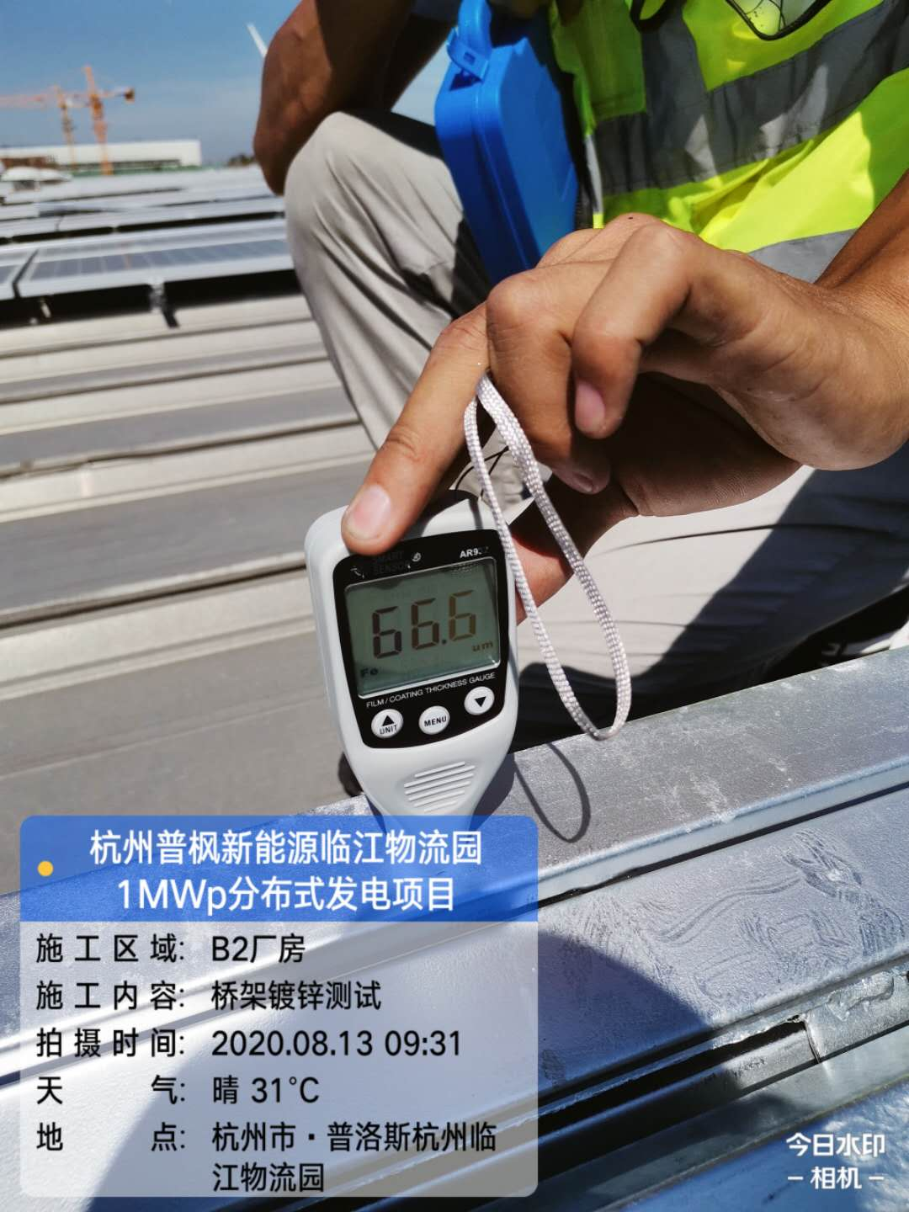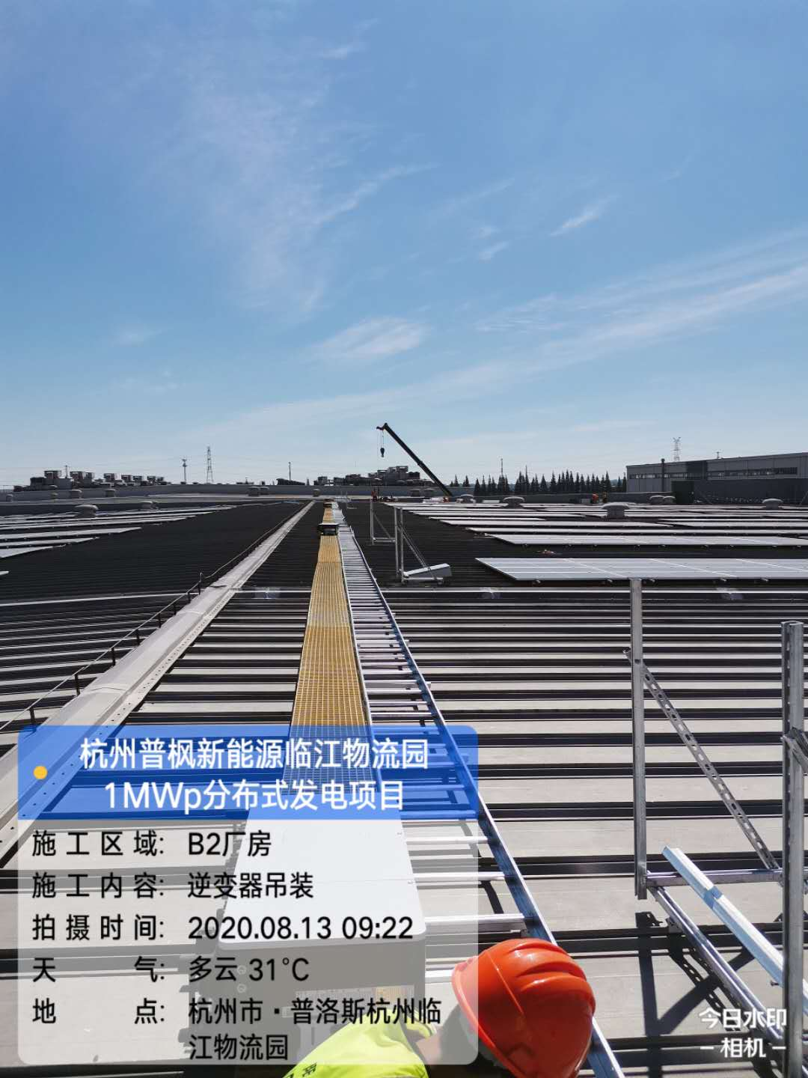
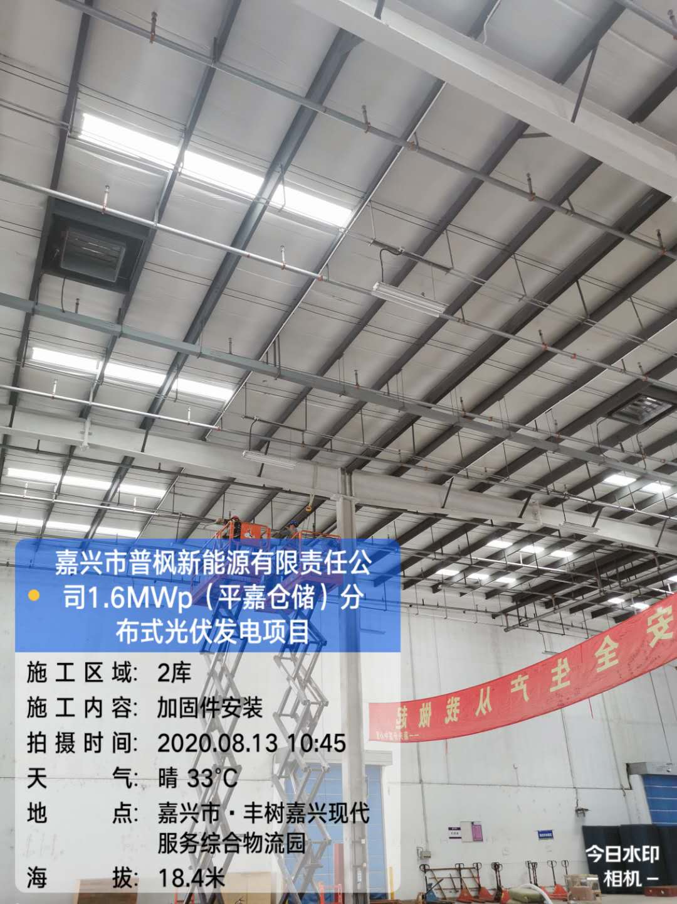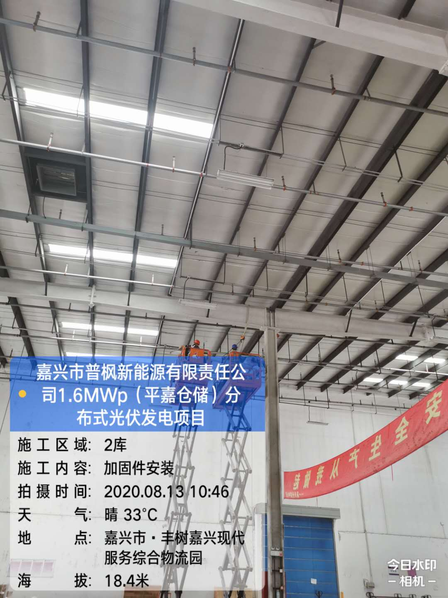
编 写 人 | 吴桥生 |  | 审 核 人 |  | 于彬

